TRƯỜNG TIỂU HỌC ĐÔ THỊ VIỆT HƯNG TỔ CHỨC
“GẶP MẶT ĐẦU XUÂN ẤT TỴ – 2025”

Đã trở thành một nét văn hóa đẹp dưới mái trường Tiểu học Đô Thị Việt Hưng, sáng ngày 03/02/2025 (Mùng 6 Tết Nguyên đán 2025) – ngày đầu tiên giáo viên và học sinh trở lại trường sau 9 ngày nghỉ Tết nguyên đán Ất Tỵ. BGH. BCHCĐ nhà trường đã tưng bừng tổ chức buổi gặp mặt đầu xuân với sự tham gia của các thành viên BGH cùng toàn thể cán bộ, giáo viên và nhân viên trong toàn trường.
Phát biểu tại buổi gặp mặt, Đồng chí Nguyễn Thị Hằng Nga – Bí thư chi bộ, Hiệu trưởng Nhà trường đã gửi tới các cán bộ, giáo viên, nhân viên lời chúc mừng năm mới dồi dào sức khỏe, hạnh phúc, thành công và vạn sự như ý. Đồng chí cũng bày tỏ hy vọng trong năm 2025 các thành viên trong nhà trường sẽ tiếp tục cố gắng, phấn đấu hơn nữa để hoàn thành xuất sắc những kế hoạch đã đề ra của năm học 2024-2025.
Theo phong tục truyền thống đã trở thành một nét văn hóa đẹp mỗi khi tết đến xuân về, đồng chí Nguyễn Thị Hằng Nga, đồng chí Phạm Thị Mai Thanh và đồng chí Nguyễn Văn Vinh trao những chiếc phong bao lì xì xinh xắn và ân cần gửi những lời chúc mừng năm mới tới từng đồng chí cán bộ, giáo viên, nhân viên trong nhà trường.
Buổi gặp mặt đầu xuân đã khép lại trong niềm vui, niềm hứng khởi của tất cả những người tham dự. Trong không khí vui tươi, các thầy cô cùng nâng ly rượu mừng và cầu chúc cho một năm mới – năm Ất Tỵ 2025 với nhiều thành công mới.

MỘT SỐ HÌNH ẢNH BUỔI GẶP MẶT ĐẦU XUÂN ẤT TỴ - 2025
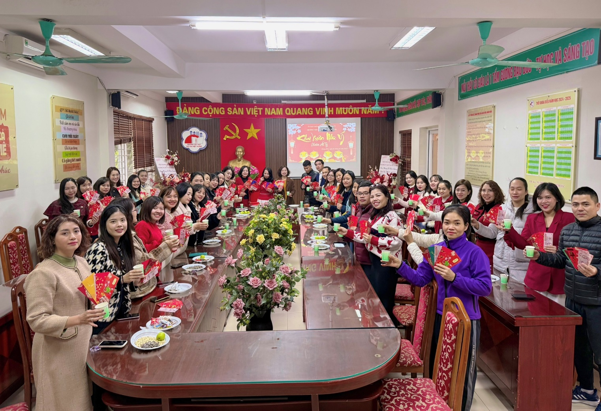
Cùng nâng ly rượu mừng năm mới với những niềm hi vọng mới đến với Nhà trường
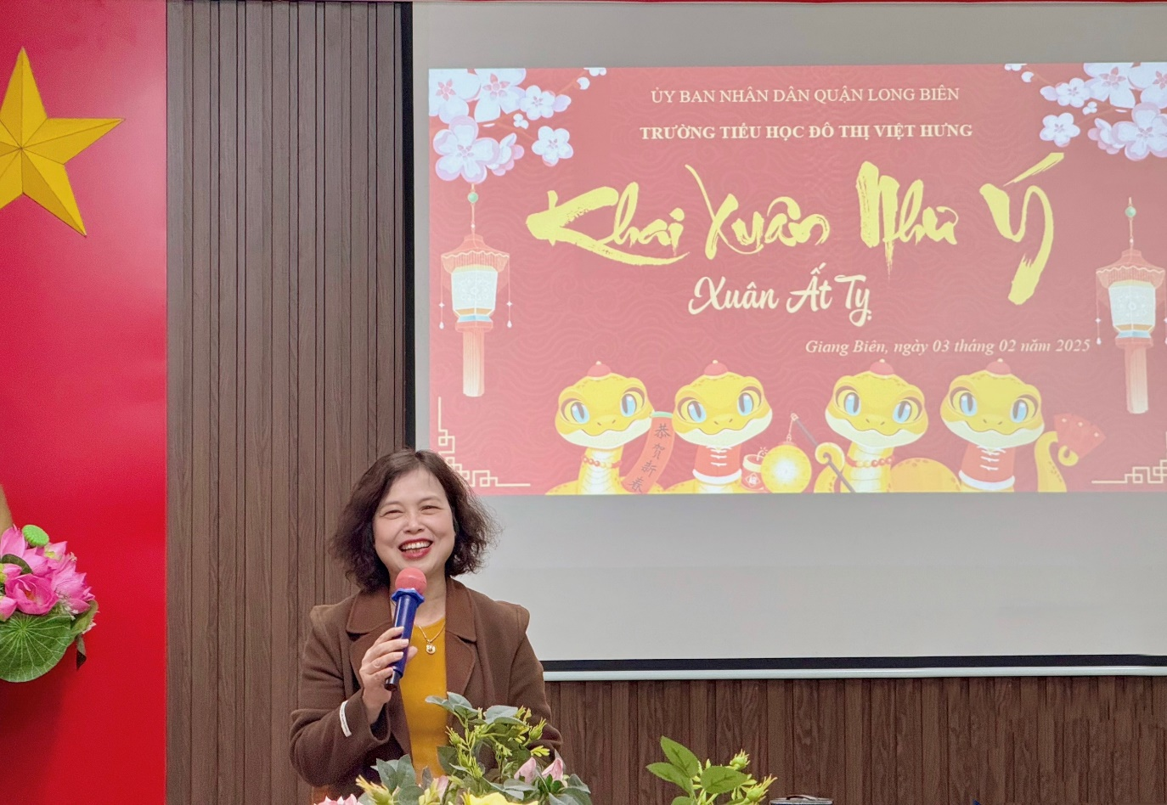
Đồng chí Nguyễn Thị Hằng Nga – Hiệu trưởng Nhà trường
phát biểu chúc mừng năm mới tại buổi gặp mặt.
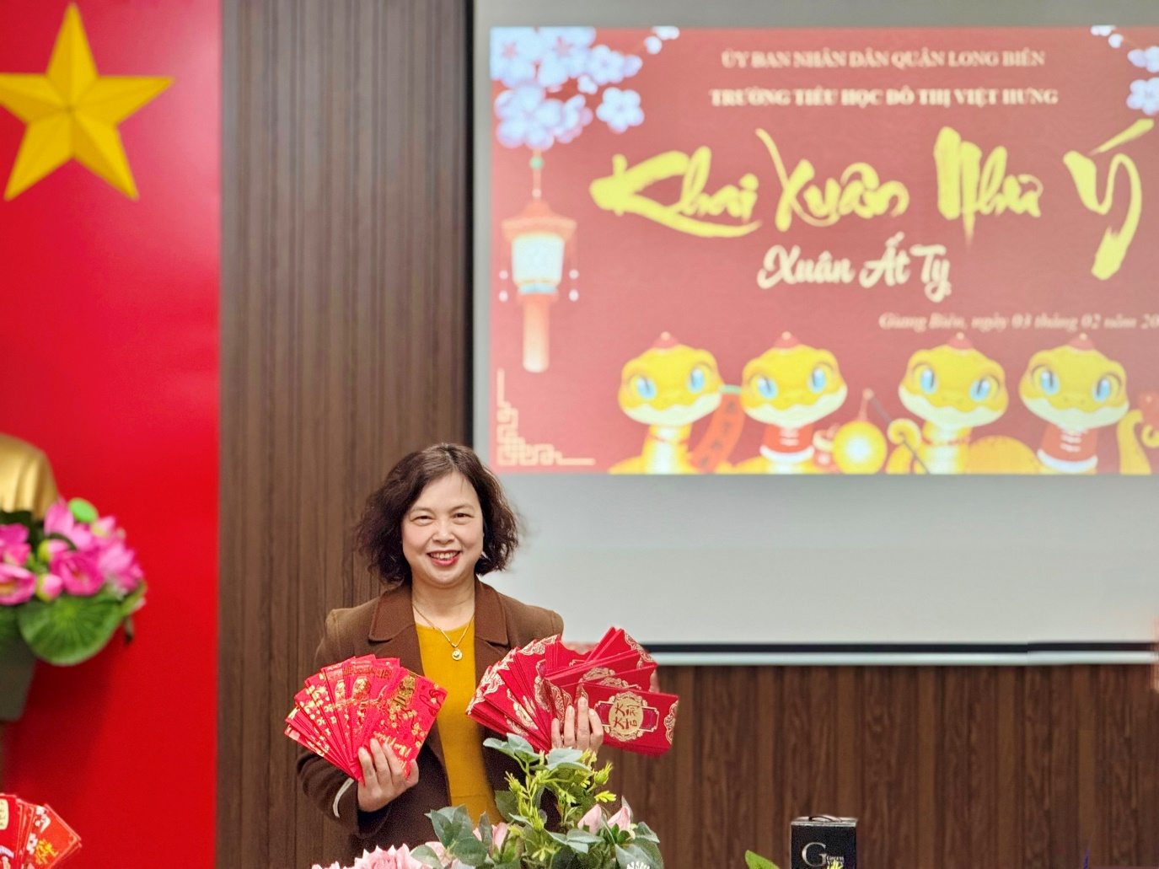
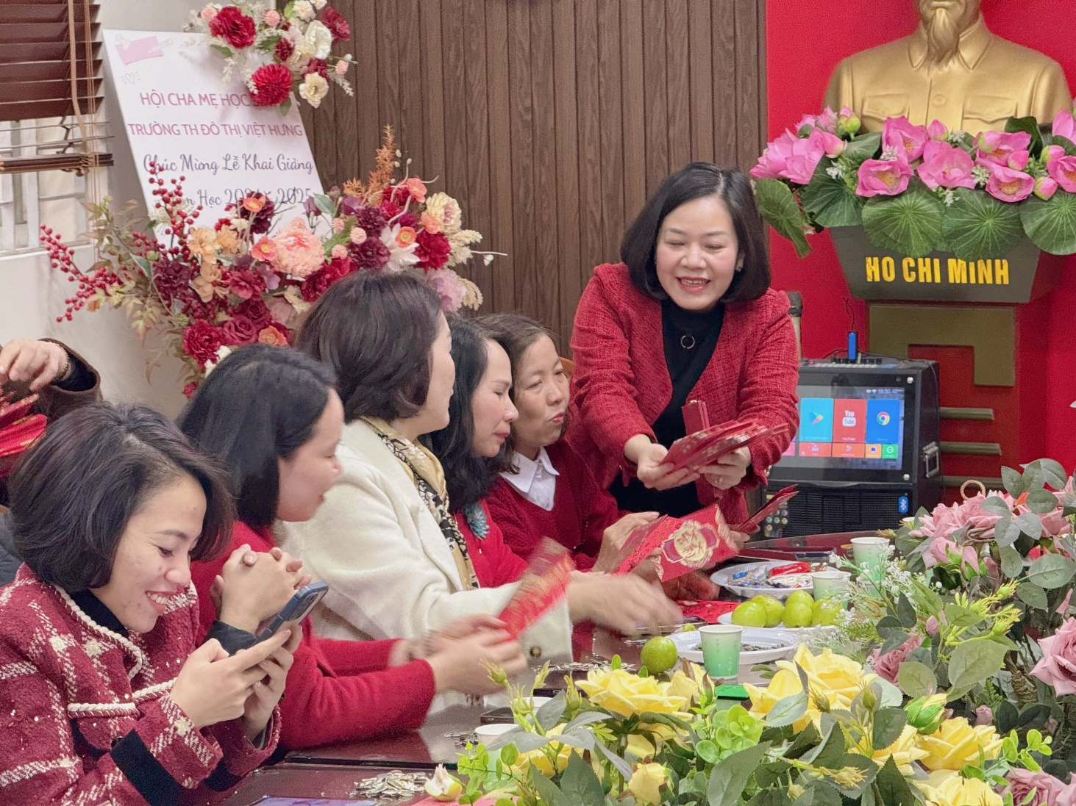

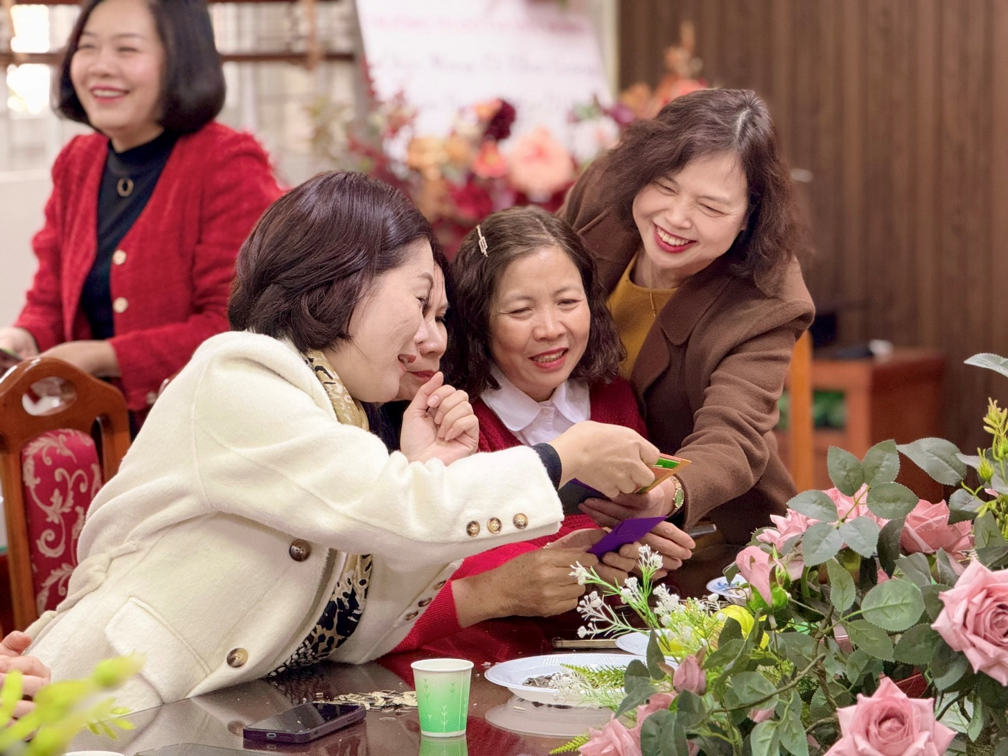
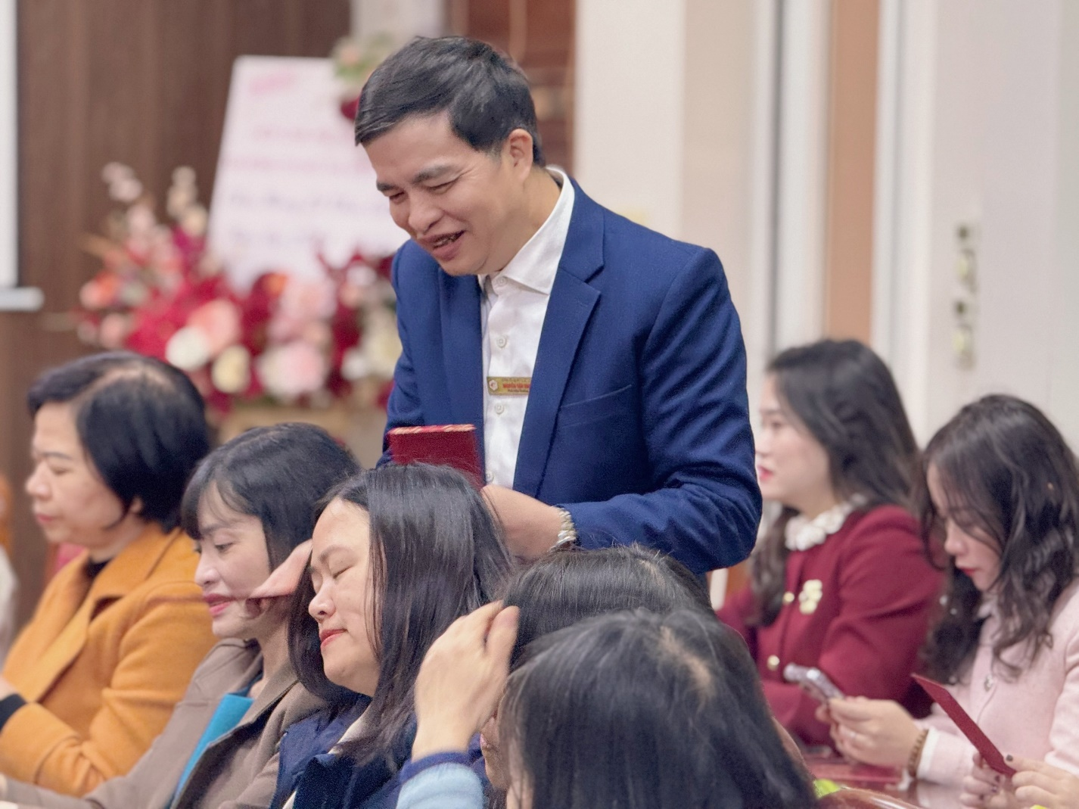

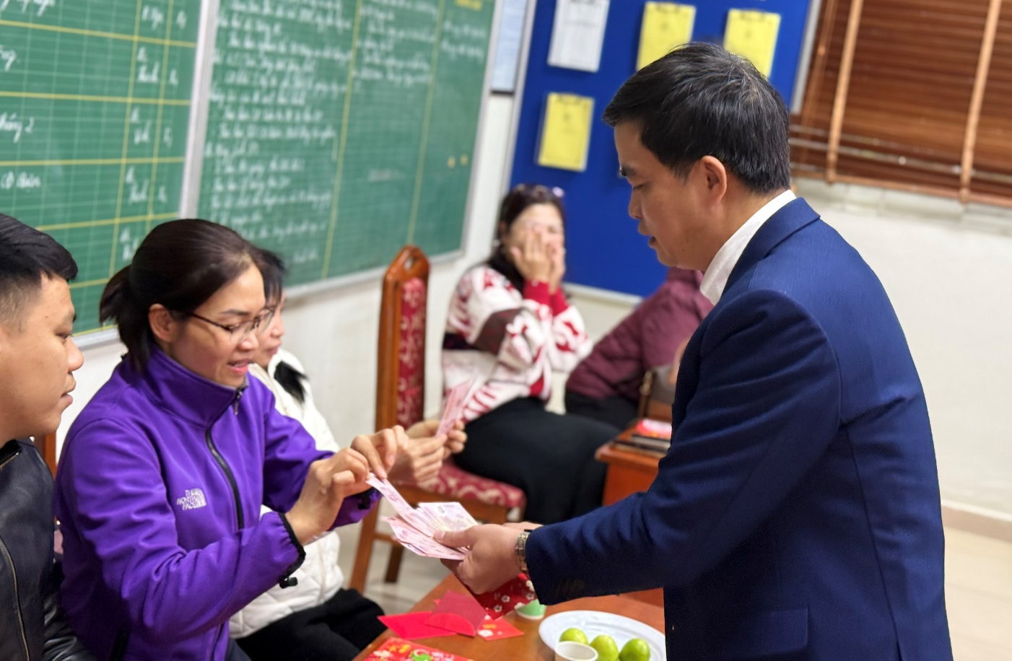

Giáo viên hân hoan với những phong bao lì xì năm mới đến từ BGH Nhà trường
Tác giả: Ánh Sao

